Муниципальное бюджетное дошкольное образовательное учреждение
детский сад № 21 «Радуга»

ПРИНЯТО на заседании  Педагогического совета  Протокол № 2 от 06.10.2017г. | УТВЕРЖДАЮ  Заведующая МБДОУ  д/с № 21 «Радуга»  ________И.А. Недодаева  Приказ № 64 от 13.10. 2017г.

«ДОРОЖНЫЙ ПАТРУЛЬ» программа
по обучению детей дошкольного возраста Правилам дорожного движения и
безопасного поведения на дороге
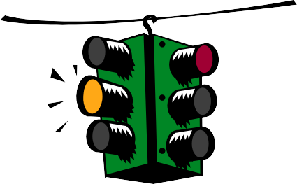

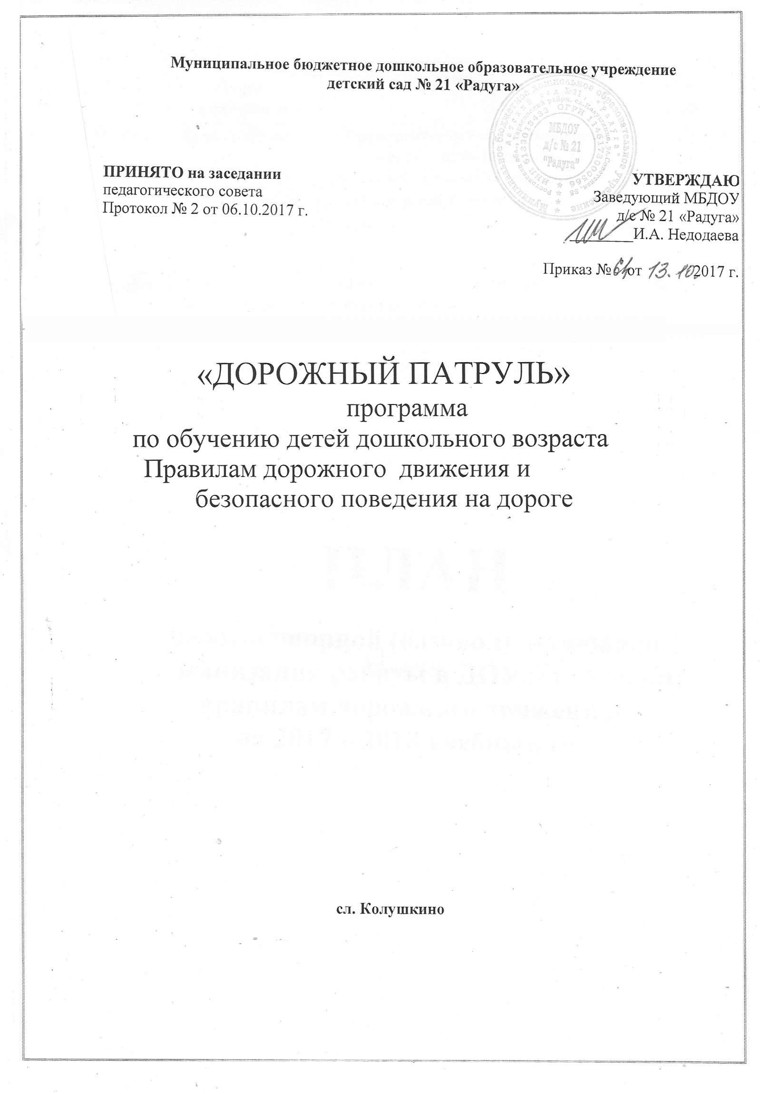
Муниципальное бюджетное дошкольное образовательное учреждение детский
сад № 21 «Радуга»

Информационная карта

Полное наименование Программы | «Дорожный патруль» программа по обучению детей дошкольного возраста правилам безопасного поведения на дороге и правилам дорожного движения
Основания для разработки Программы | - Федеральный закон от 29.12.2012 №273-ФЗ «Об образовании в РФ»  - Приказ Мин.обр.науки РФ от 17.10.2013 №1155 «Об утверждении ФГОС ДО»  - Постановление Правительства РФ от 28.06.02 № 472  «О внесении изменений и дополнений в Правила дорожного движения РФ».  - Постановление правительства РФ от 20.06.02 № 100  «О федеральной целевой программе «Повышение безопасности дорожного движения в 2006-2012 годах».  - Распоряжение Правительства РФ от 17.10.05 №1707  «О концепции федеральной целевой программы  «Повышение безопасности дорожного движения в 2006-2012 годах».  - Устав МБДОУ д\с № 21 «Радуга».  - Основная образовательная программа МБДОУ д\с № 21 «Радуга» на 2017 – 2018 учебный год  - Региональная программа «Приключения светофора»
Руководитель программы | И. А. Недодаева заведующая муниципальным бюджетным дошкольным образовательным учреждением д\с № 21 «Радуга»
Заказчик координатор Программы | Родители, педагогический совет муниципального бюджетного дошкольного образовательного учреждения д\с № 21 «Радуга»
Организация исполнитель | Муниципальное бюджетное дошкольное образовательное учреждение детский сад № 21  «Радуга»
Адрес организации исполнителя | 346065 Ростовская область, Тарасовский район, сл. Колушкино, ул. Советская, 88.
Срок реализации программы | 4 года
Телефон | Рабочий 8- (86386) 37-6-10
Ф.И.О. автора-составителя | Недодаева И.А.  Ярош Н.В.

Муниципальное бюджетное дошкольное образовательное учреждение детский сад № 21 «Радуга»

Должность | Заведующий ДОО  Воспитатель
Целевая группа | Дети от 3 до 7 лет, воспитатели, ответственный по ДДТТ
Цель программы | Формировать у дошкольников основы безопасного поведения на улице, в общественном транспорте.
Задачи программы | - Формирование свободной ориентировки в пределах близлежащего к детскому саду микрорайона.  - Соблюдение правил дорожного движения.  - Ознакомление с понятиями «улица», «перекресток»,  «двустороннее движение», «средства регулирования дорожного движения», «дорожные знаки».  - Формировать представления детей о правилах поведения в разных опасных ситуациях, которые могут возникнуть в городских условиях.  - Учить обсуждать возможные опасные ситуации из личного опыта.  - Воспитывать правила этичного и безопасного поведения на улице, в городском транспорте.  - Воспитывать уважение к окружающим, умение оказать помощь другому.  - Педагогическое просвещение родителей, популяризация знаний о безопасном поведении детей на дорогах города.
Актуальность | Из года в год увеличивается поток автомобилей, а вместе с ним растет число дорожно-транспортных происшествий. Ежегодно на дорогах гибнут десятки детей, более тысячи получают серьезные травмы. Очень часто это происходит потому, что дети не знают правил дорожной безопасности или нарушают их, не осознавая трагических последствий своей беспечности.  Донести полезные знания до юных граждан, выработать потребность в соблюдении Правил дорожного движения, подготовить к целесообразным действиям в сложных ситуациях на дороге, улице – задача всех взрослых, находящихся с непосредственном контакте с детьми дошкольного возраста. Воспитание дисциплинированного пешехода является составной частью воспитания общей культуры человека.  Достичь желаемого результата поможет грамотная организация и систематическая работа.

Муниципальное бюджетное дошкольное образовательное учреждение детский сад № 21 «Радуга»

Новизна | Программа «Дорожный патруль» разработана в соответствии с требованиями ФГОС, на основе «Социально – коммуникативной» образовательной области ООП ДО.  В программе представлена система образовательной деятельности с детьми дошкольного возраста от 3 до 7 лет по профилактике детского дорожно-транспортного травматизма. Данная система предполагает целенаправленное обеспечение детей определенными практическими навыками и представлениями, ценностными ориентирами, необходимыми при формировании основ культуры безопасности по Правилам дорожного движения, воспитание осознанного безопасного поведения в окружающем мире, привитие здоровьесберегающих навыков, творческой активности ребенка, использование разнообразных форм, методов и приемов в образовательном процессе.  Разработана стратегия формирования основ культуры безопасности по Правилам дорожного движения, воспитании личности, которая не только владеет знаниями по безопасному поведению, но и уважает здоровье и жизнь другого человека, личности способной к проявлению гуманных чувств: доброты, отзывчивости и сострадания.
Принципы реализации Программы | - Принцип полноты  - Принцип системности  - Принцип сезонности  - Принцип учета условий сельской местности  - Принцип возрастной адресованности  - Принцип координации деятельности педагогов  - Принцип преемственности взаимодействия с ребенком
Основные направления Программы | 1.Повышение компетентности педагогических работников по правилам безопасного поведения на дорогах.  - Просвещение родителей по правилам безопасного поведения на дорогах.  - Организация образовательного процесса с воспитанниками по правилам дорожного движения и безопасного поведения на улице.  - Взаимодействие с социумом.

Муниципальное бюджетное дошкольное образовательное учреждение детский сад № 21 «Радуга»

Критерии отслеживания результатов реализации программы | - Имеет практические навыки в ориентировке в своем микрорайоне.  - Имеет представления об элементарных правилах дорожного движения.  - Имеет представление понятий «улица»,  «перекрѐсток», «двустороннее движение», «средства регулирования дорожного движения», «дорожные знаки».  - Имеет представления о правилах поведения в разных опасных ситуациях, которые могут возникнуть в сельских и городских условиях.  - Может обсуждать возможные опасные ситуации из личного опыта.  - Применяет правила этичного и безопасного поведения на улице и в транспорте.  - Уважительно относится к окружающим, способен оказать помощь другому.
Ожидаемые результаты | - Сформирована ориентировка в пределах близлежащего к детскому саду микрорайона.  - Соблюдает элементарные правила дорожного движения.  - имеет представление понятий «улица»,  «перекресток», «двустороннее движение», «средства регулирования дорожного движения», «дорожные знаки».  - Сформированы представления о правилах поведения в разных опасных ситуациях, которые могут возникнуть в сельских и городских условиях.  - Может обсуждать возможные опасные ситуации из личного опыта.  - Применяет правила этичного и безопасного поведения на улице и в общественном транспорте.  - Уважительно относится к окружающим, способен оказать помощь другому.
Контроль за реализацией программы «Дорожный патруль» | осуществляется заведующим ДОО,  ответственным по ДДТТ.

Муниципальное бюджетное дошкольное образовательное учреждение детский сад № 21 «Радуга»

Содержание

Пояснительная записка | 8 - 11
1. Концептуальные подходы, механизмы реализации, основное  содержание работы с детьми по правилам дорожного движения и безопасного поведения на дороге | 12 - 13
2. Содержание программы | 13 - 17
3. Перспективное планирование по организации работы ПДД в ДОУ | 18 - 27
4. Условия реализации программы | 27
4.1. Кадровое обеспечение | 27
4.2. Материально-техническое обеспечение | 27 - 29
5. Контроль | 30
6. Заключение | 31

Муниципальное бюджетное дошкольное образовательное учреждение детский сад № 21 «Радуга»

Пояснительная записка.

Окружающая ребенка среда – это не только семья, детский сад, но и детская площадка, двор и конечно, улица. Улица приковывает к себе особое множество быстро движущихся, ярких разнообразных машин: автомобилей, автобусов, мотоциклов. В каждом возрасте, начиная с дошкольного, дети выделяют в этом потоке то, что составляет для них предмет особого интереса. Именно это влечет детей на улицу, где ребенок может, как - то себя проявить.
Поэтому обеспечение безопасности движения становится все более важной государственной задачей. Особое значение в решении этой проблемы имеет заблаговременная и правильная подготовка самых маленьких наших пешеходов — детей, которых уже сейчас за воротами дома подстерегают серьезные трудности и опасности, а жить им придется при несравненно большей интенсивности автомобильного движения.
Причиной дорожно-транспортных происшествий чаще всего являются сами дети. Приводит к этому незнание элементарных основ правил дорожного движения, безучастное отношение взрослых к поведению детей на проезжей части. Предоставленные самим себе, дети, особенно младшего возраста, мало считаются с реальными опасностями на дороге. Объясняется это тем, что они не умеют еще в должной степени управлять своим поведением. Они не в состоянии правильно определить расстояние до приближающейся машины и ее скорость и переоценивают собственные возможности, считают себя быстрыми и ловкими. У них еще не выработалась способность предвидеть возможность возникновения опасности в быстро меняющейся дорожной обстановке. Они безмятежно выбегают на дорогу перед остановившейся машиной и внезапно появляются на пути у другой. Дети считают вполне естественным выехать на проезжую часть на детском велосипеде или затеять здесь веселую игру.

В детском саду правила дорожного движения отражены в «Социально – коммуникативной» образовательной области, это позволяет осуществлять целенаправленное, планомерное и систематическое воспитание и обучение ребѐнка с самого раннего возраста во избежание выше перечисленных опасностей
Развитие общества неразрывно связано с интенсивным развитием автомобильного транспорта. Однако наряду с огромными выгодами экономики страны, автомобилизация имеет и негативные последствия, главное из которых - аварийность на автотранспорте, уносящая ежегодно десятки тысяч человеческих жизней. Гибнут, дети, что особенно тяжело, в общем числе пострадавших в дорожно-транспортных происшествиях детей и подростков 29 % - это дети до 7 лет.

Муниципальное бюджетное дошкольное образовательное учреждение детский сад № 21 «Радуга»

Это происходят из-за незнания и сознательного несоблюдения детьми правил дорожного движения, недисциплинированности на дорогах, спровоцированной отрицательным примером взрослых, пренебрегающих Правилами.
Привить навыки безопасного поведения на дороге, только рассуждая об осторожности, нельзя. Безопасному поведению и Правилам дорожного движения ребенка нужно учить с того момента, когда он начинает ходить самостоятельно.

Актуальность и просто жизненная необходимость обучения детей Правилам дорожного движения, несомненно. Из года в год увеличивается поток автомобилей, а вместе с ним растет число дорожно-транспортных происшествий. Ежегодно на дорогах гибнут десятки детей, более тысячи получают серьезные травмы. Очень часто это происходит потому, что дети не знают правил дорожной безопасности или нарушают их, не осознавая трагических последствий своей беспечности. У детей еще не выработалась способность предвидеть возможную опасность в быстроменяющейся дорожной обстановки. Поэтому уже в детском саду необходимо изучать с детьми правила дорожного движения» формировать у них навыки осознанного безопасного поведения на улице.
Возраст, когда ребенок начинает самостоятельно передвигаться по дороге, точно определить невозможно.

Бесспорно одно: дошкольника никогда не следует оставлять на дороге одного!

Планомерную и систематическую работу по обучению безопасного поведения на дороге

необходимо начинать с младшего дошкольного возраста. Все это стало предпосылками

к созданию программы по обучению детей дошкольного возраста правилам

безопасного поведения на дороге «Дорожный патруль».

Изучение правил дорожного движения с помощью самодельного «автогородка»

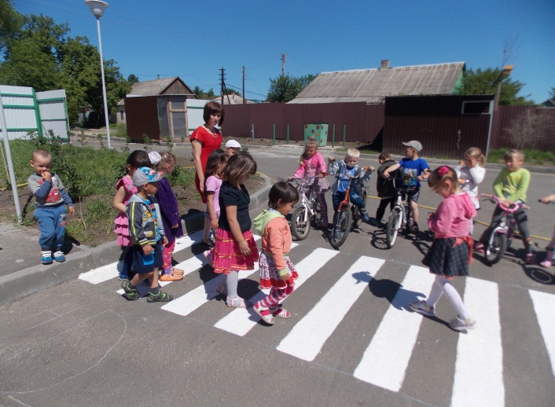
Муниципальное бюджетное дошкольное образовательное учреждение детский сад № 21 «Радуга»

Содержание программы соответствует Закону Российской Федерации «Об образовании», Конвенции о правах ребенка, действующим Правилам дорожного движения, учитывает психофизиологические возрастные особенности детей, опирается на Федеральный закон «О безопасности дорожного движения».
Новизна. Программа «Дорожный патруль» разработана в соответствии с требованиями ФГОС, на основе «Социально – коммуникативной» образовательной области ООП ДО, региональной программы «Приключения светофора».
В программе представлена система образовательной деятельности с детьми дошкольного возраста от 3 до 7 лет по профилактике детского дорожно- транспортного травматизма. Данная система предполагает целенаправленное обеспечение детей определенными практическими навыками и представлениями, ценностными ориентирами, необходимыми при формировании основ культуры безопасности по Правилам
дорожного движения, воспитание осознанного безопасного поведения в окружающем мире, привитие здоровьесберегающих навыков, творческой активности ребенка, использование разнообразных форм, методов и приемов в образовательном процессе.
Разработана стратегия формирования основ культуры безопасности по Правилам дорожного движения, воспитании личности, которая не только владеет знаниями по безопасному поведению, но и уважает здоровье и жизнь другого человека, личности способной к проявлению гуманных чувств: доброты, отзывчивости и сострадания.
Программа рассчитана на четыре года обучения, предназначена для детей от 3 до 7 лет:

Цель: Формировать у дошкольников основы безопасного поведения на дороге, в общественном транспорте.

Задачи:
Формирование свободной ориентировки в пределах близлежащего к детскому саду микрорайона.
Соблюдение правил дорожного движения.
Ознакомление с понятиями «улица», «перекресток», «двустороннее движение», «средства регулирования дорожного движения», «дорожные знаки».
Формировать представления детей о правилах поведения в разных опасных ситуациях, которые могут возникнуть в сельских и городских условиях.

Учить обсуждать возможные опасные ситуации из личного опыта.
Воспитывать правила этичного и безопасного поведения на улице, в общественном транспорте.
Воспитывать уважение к окружающим, умение оказать помощь другому.
Педагогическое просвещение родителей, популяризация знаний о безопасном поведении детей на дорогах города.

Муниципальное бюджетное дошкольное образовательное учреждение детский сад № 21 «Радуга»

Предполагаемые результаты реализации Программы:

- Сформирована ориентировка, в пределах близлежащего к детскому саду, микрорайона.
- Соблюдает элементарные правила дорожного движения.
- имеет представление понятий «улица», «перекресток», «двустороннее движение»,
«средства регулирования дорожного движения», «дорожные знаки».
- Сформированы представления о правилах поведения в разных опасных ситуациях, которые могут возникнуть в сельских и городских условиях.
- Может обсуждать возможные опасные ситуации из личного опыта.
- Применяет правила этичного и безопасного поведения на улице и в общественном транспорте.
- Уважительно относится к окружающим, способен оказать помощь другому.

Нормативно – правовые документы, регламентирующие деятельность по реализации программы:
  - Федеральный закон от 29.12.2012 №273-ФЗ «Об образовании в РФ»
  - Приказ Мин.обр.науки РФ от 17.10.2013 №1155 «Об утверждении ФГОС ДО»
  - Приказ Мин.обр.науки РФ от 30.08.13 №1014 «Об утверждении порядка организации и осуществлении образовательной деятельности по основным образовательным программам ДО»
4. СанПиН 2.4.1.3049-13 от 15.05.2013 г. № 26
- Устав МБДОУ д\с № 21 «Радуга»
- Лицензия МБДОУ д\с № 21 «Радуга» от 09.02.2015г. № 4320
- Программа развития МБДОУ д\с № 21 на 2016-2020г.г.
- Основная образовательная программа МБДОУ д\с № 21 «Радуга» на 2017-2018 учебный год
9. Т.И.Гризик Г.И. Глушкова Формирование основ безопасного поведения у детей 3-8 лет. (2-е издание) Методическое пособие для воспитателей. Москва «Просвещение» 2016 г.
10. Паспорт дорожной безопасности МБДОУ д\с № 21 «Радуга»
11. Региональная программа «Приключения светофора».

Муниципальное бюджетное дошкольное образовательное учреждение детский сад № 21 «Радуга»

1. Концептуальные подходы, механизмы реализации, основное содержание работы с детьми по правилам дорожного движения и безопасного поведения на дороге.
Муниципальное бюджетное дошкольное образовательное учреждение

детский сад № 21 «Радуга» в сл. Колушкино образовано в 2014 году. В

учреждении функционирует 1 разновозрастная группа.

На базе нашего ДОО разработана программа по профилактике детского дорожно- транспортного травматизма среди воспитанников и их родителей (законных представителей).
Содержание образовательного процесса по безопасности детей определяется ООП ДО, с учетом принципа интеграции образовательных областей в соответствии с возрастными возможностями и особенностями воспитанников. Широкое образовательное содержание работы по профилактике детского дорожно-транспортного травматизма среди воспитанников и их родителей (законных представителей) определено областью «Социально – коммуникативной». Данная область включает в себя совместную деятельность: беседы, познавательные минутки, рассматривание иллюстраций, просмотр мультфильмов, чтение художественной литературы, дидактические игры, практические тренировки, игры – ситуации для формирования навыков безопасного поведения. Создание такой системы предполагает консолидацию деятельности педагогов и родителей по решению комплекса проблем в воспитании безопасного поведения дошкольника.
Построение образовательного процесса в ДОО по обучению воспитанников правилам дорожного движения осуществляется с учетом следующих принципов:

- Принцип индивидуализации - построение образовательного процесса, в котором учитываются индивидуальные особенности каждого ребѐнка.
- Принцип активности – построение такого образовательного процесса, в котором ребенок ставится в активную позицию познания окружающего мира, самостоятельном поиске способов установления взаимодействия с окружающими
людьми на основе общепринятых норм и правил, соблюдению общечеловеческих ценностей.
- Принцип интеграции – решение задач программы в системе всего образовательного процесса и всех видов деятельности, обеспечивающих проникновение одних элементов в другие, создавая подвижность, гибкость образовательному пространству.

- Принцип преемственности – предполагающий обогащение средств, форм и методов воспитания, предопределяет характер связи между элементами педагогического процесса в ДОО и стилем воспитания в семье.
- Принцип культуросообразности – предполагающий ориентацию на потребности общества и личности ребенка, адаптацию детей к современным условиям жизни общества, приобщение детей к традициям народной культуры, дополненным региональным компонентом.
- Принцип вариативности содержания образования предполагает возможность существования различных подходов к отбору содержания и технологии обучения и воспитания.

Муниципальное бюджетное дошкольное образовательное учреждение детский сад № 21 «Радуга»

Выше перечисленные принципы
- Предусматривают решение программных образовательных задач в совместной деятельности взрослого и детей и самостоятельной деятельности детей при проведении режимных моментов;
- Предполагают построение образовательного процесса на адекватных возрасту формах работы с детьми. Основной формой работы с дошкольниками и ведущим видом деятельности для них является игра.

Игровая деятельность по ПДД в ДОО

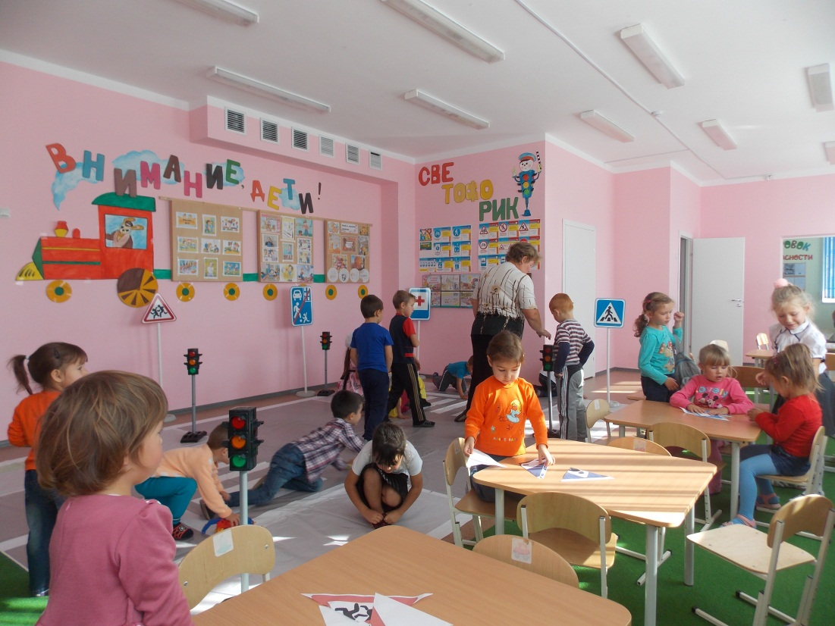

Муниципальное бюджетное дошкольное образовательное учреждение детский сад № 21 «Радуга»

II. Содержание программы включает в себя четыре направления:

  - Повышение компетентности педагогических работников по правилам безопасного поведения на дорогах. (Приложение 2)
Цель: помочь педагогам организовать образовательный процесс по обучению детей дошкольного возраста правилам безопасного поведения на дороге.
Направлена на повышение профессиональной компетентности педагогов в следующих формах: проведение консультаций, круглых столов, деловых игр, обмен опытом в виде презентаций. Для повышения педагогического мастерства воспитателей создается перспективный план работы для разновозрастной группы, где определяются цели и задачи.
2. Просвещение родителей по правилам безопасного поведения на дорогах
(Приложение 3)

Цель: информирование родителей о содержании работы ДОО, вовлечение родителей в жизнь детей, пропаганду безопасности на дорогах города и села; побудить желание родителей помочь педагогам реализовывать мероприятия направленные на обучение детей дошкольного возраста правилам безопасного поведения.
Предполагается введение новых путей сотрудничества, пропаганду о безопасном поведении ребенка на улице.
Родители являются образцом поведения детей, объектом любви и подражания. Это родители должны помнить всегда, и тем более, когда находятся на проезжей части дороги вместе с малышом. Чтобы ребенок не попал в беду, нужно воспитывать у него уважение к правилам дорожного движения терпеливо, ежедневно, ненавязчиво. Зная индивидуальные черты своего ребенка, родители должны помогать ему, постигать науку уважения к улице, воспитывать привычку быть внимательным на улице, осторожным и осмотрительным.
Для повышения ответственности за соблюдением детьми правил дорожного движения
с родителями проводится определенная работа:
- Индивидуальные беседы;
- рекомендации, советы, памятки;
- анкетирование;
- совместные мероприятия с детьми;
- изготовление атрибутов
- совместное участие в мероприятиях.

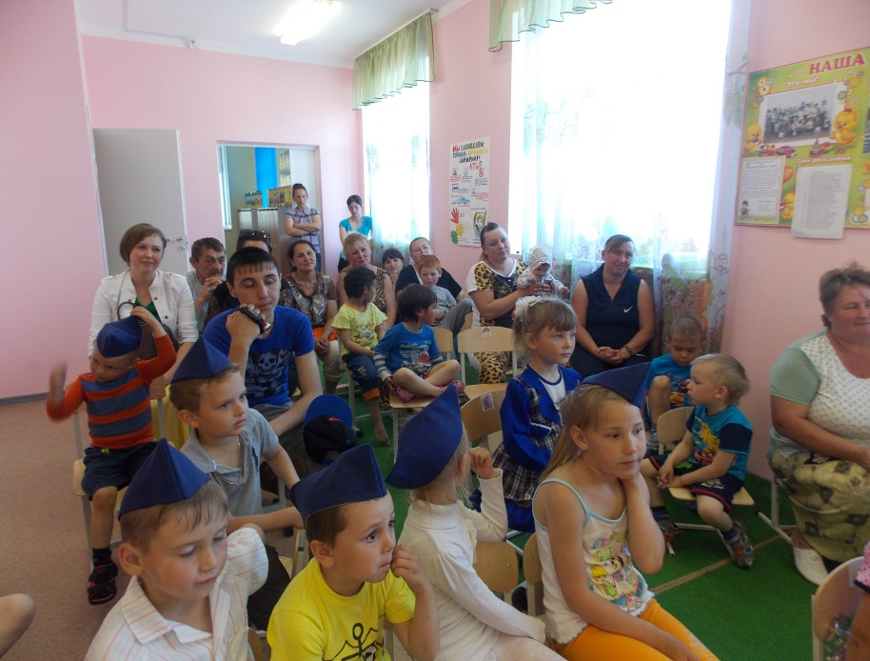

3. Организация образовательного процесса с воспитанниками по правилам дорожного движения и безопасного поведения на улице. (Приложение 1)
Цель: формирование культуры поведения на дорогах и в общественном транспорте, нравственных качеств, познавательных потребностей, стремления выполнять правила дорожного движения.
Программный материал реализуется в специально-организованной деятельности (1занятие в месяц), в совместной деятельности (еженедельно), в режимных моментах, самостоятельной деятельности (сюжетно-ролевые игры по желанию детей, настольно-печатные игры, игры – драматизации, игры на песке и т.д.)
Обучая детей правилам дорожного движения, используются все доступные формы и методы работы:
- беседы с детьми;
- Рассказы взрослых и самих детей;
- Обсуждение ситуаций;
- Наблюдения, экскурсии;
- Заучивание стихов;
- чтение художественных текстов;
- просмотр видео- и диафильмов.
Знания детей закрепляются в дидактических, настольных, сюжетно -
ролевых играх, развлечениях, соревнованиях, конкурсах, устраиваются игры-соревнования, спортивные праздники, создаются инсценировки, обыгрываются различные ситуации, участие в викторинах на данную тематику.

Игра в « паровозик» во время режимных моментов

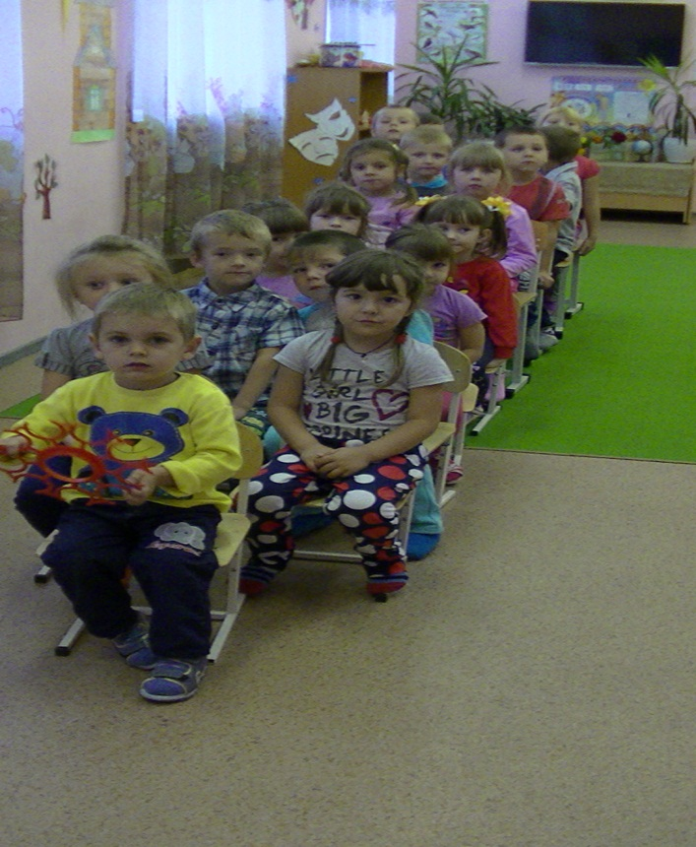

Образовательная деятельность по ПДД

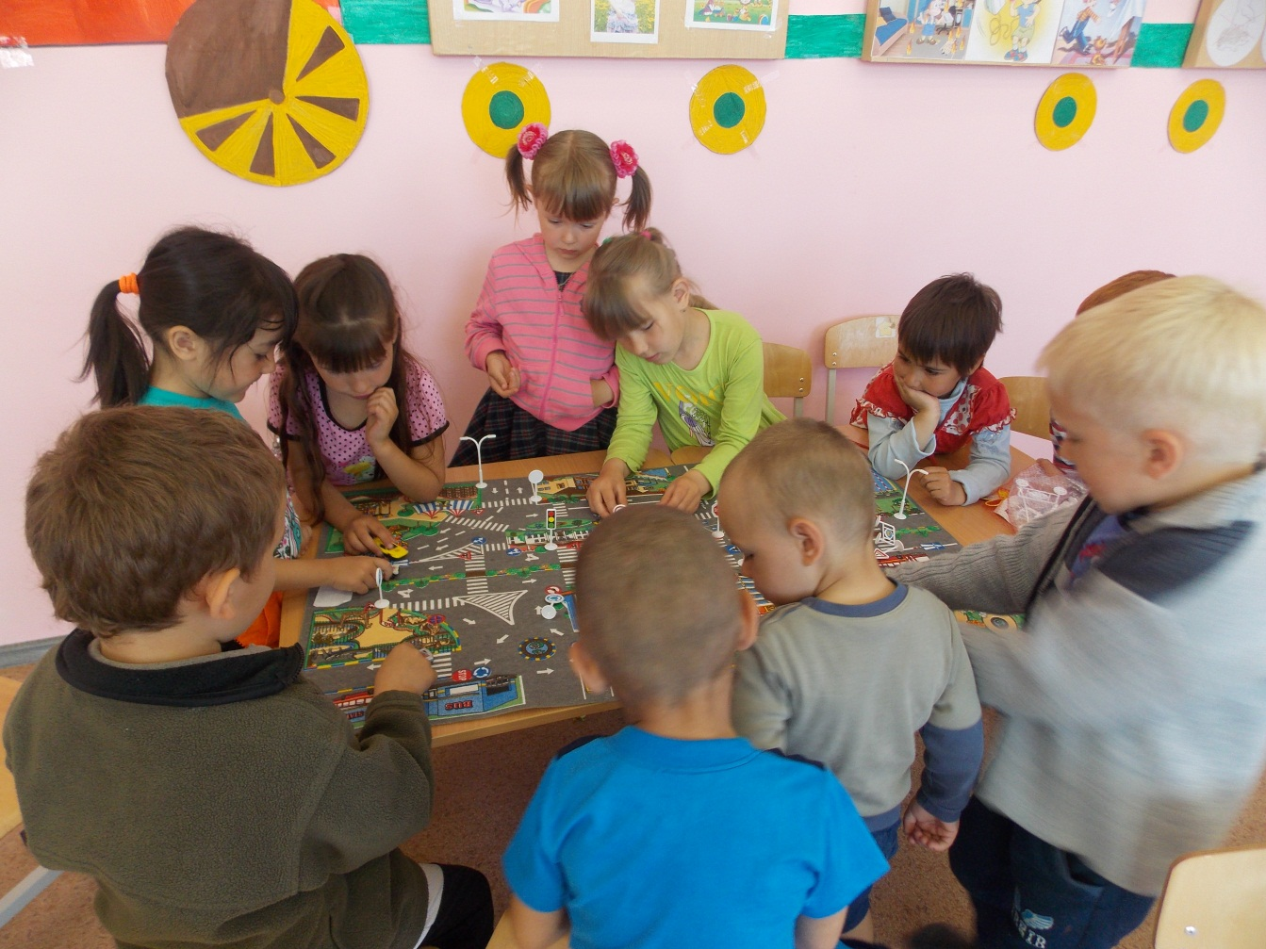
Муниципальное бюджетное дошкольное образовательное учреждение детский сад № 21 «Радуга»

Формы, методы и приемы работы с детьми.
Воспитание навыков безопасного поведения детей осуществляется на основе желания ребенка познавать окружающий мир, используя его любознательность, наглядно-образное мышление и непосредственность восприятия. Данная работа ведется через все доступные формы, методы и приемы работы с детьми:
- рассказ;
- игра;
- беседа;
- диафильм, видеофильм;
- чтение книг;
- прогулки, экскурсии;
- занятия;
- драматизация сказок;
- наблюдения;
- сюжетно-ролевые игры;
- самостоятельная игра.
Работа по обучению дошкольников
правилам дорожного движения
ведется согласно годовому плану ДОО.
  - Взаимодействие с социумом. (Приложение 4)
Цель: привлечение общественности к проблемам приобщения дошкольников к безопасному поведению на улице.
Работа по данному направлению заключается:
- привлечение театральных трупп,
- организация работы в автогородке

Содержание программы по правилам дорожного движения.

    - Дорога и ее элементы
    - Транспортные средства
    - Средства регулирования дорожного движения, дорожные знаки.
    - Пешеходные переходы, правила поведения на дороге.

Муниципальное бюджетное дошкольное образовательное учреждение детский сад № 21 «Радуга»

Перспективный план работы с детьми.

(Приложение 1)

Месяц | Темы для детей от 3 до 5 лет | Темы для детей от 5 до 7 лет
10 | Беседа «Не попади в беду на дороге»  Мультфильм «Смешарики: азбука безопасности» | Просмотр диафильма «Моя улица»  Мультфильм «Смешарики: азбука безопасности»
11 | Настольная игра «Наш друг –  светофор»  Мультфильм «Смешарики: азбука безопасности» | Беседа «Наши верные друзья на улице»  Мультфильм «Смешарики: азбука безопасности»
12 | Аппликация «Автобус для зверят»  Мультфильм «Смешарики: азбука безопасности» | «Дорога и дети»  Мультфильм «Смешарики: азбука безопасности»
01 | «Поможем Незнайке перейти  дорогу»  Мультфильм «Смешарики: азбука безопасности» | «Спецмашины»  Мультфильм «Смешарики: азбука безопасности»
02 | Рисование «В машине, в машине шофер сидит. В машине, в машине – мотор гудит»  Мультфильм «Смешарики: азбука безопасности» | «В мире дорожные знаков»  Мультфильм «Смешарики: азбука безопасности»
03 | Рассматривание картины по ПДД «Как вести себя на улице»  Мультфильм «Смешарики: азбука безопасности» | Рисование «Зимние забавы»  Мультфильм «Смешарики: азбука безопасности»
04 | Аппликация «Стоп машина! Тише ход! На дороге –  пешеход!»  Мультфильм «Смешарики: азбука безопасности» | Викторина «Знатоки правил дорожного движения»  Мультфильм «Смешарики: азбука безопасности»
05 | «Научим Незнайку играть»  Мониторинг  Мультфильм «Смешарики: азбука безопасности» | «Школа дорожных наук»  мониторинг  Мультфильм «Смешарики: азбука безопасности»

Муниципальное бюджетное дошкольное образовательное учреждение детский сад № 21 «Радуга»

Тематическое планирование занятий по обучению детей дошкольного возраста

 | 3 – 5 лет |  | 5 - 7 лет
Дорога и ее элементы | - Правила поведения на тротуаре  и передвижение группами  - Элементы дороги (разделительная  линия, пешеходный переход, полоса движения, тротуар, проезжая часть, остановка общественного транспорт) |  | 1.Взаимоотношения участников  дорожного движения (дорога,  транспорт, пешеход) 2.Дорожная разметка.  - Дорога с односторонним и двусторонним движением  - Загородная дорога (кювет, обочина)
Транспортные средства | 1. Виды транспортных средств, их классификацию (пассажирский, грузовой, оперативный и специальный)  2. Конструктивные особенности автомобиля  3. Остановка общественного транспорта  4. Элементарные правила поведения в автобусе |  | 1.Транспорт служб оперативного реагирования. Сигналы, подаваемые водителями.  2.2. Элементарные правила поведения щ общественном транспорте
Средства регулирования дорожного  движения |  | 1. Светофор, его сигналы 2.Дорожные знаки (пешеходный переход) |  | - Запрещающие и предписывающие знаки  - Информационно- указательные знаки  - Сигналы регулировщика  - Группы дорожных знаков
Пешеходный переход, правила поведения на дороге | 1. Правила безопасного перехода через проезжую часть  (3 фиксации поворота головы) — оцени дорожную обстановку |  | 1. Участники дорожного движения.  2. Правила пешеходов  2. Переход проезжей части  по необозначенному пешеходному переходу

Муниципальное бюджетное дошкольное образовательное учреждение детский сад № 21 «Радуга»

Перспективный план работы с педагогами.
(приложение 2)
Тема | Ответственный | Сроки
Мастер-класс «Изучаем правила дорожного движения» | Ответственный по ДДТТ | Ноябрь
Круглый стол. Поиск новых технологий по внедрению в образовательный процесс с детьми (образовательная область «Безопасность») | Воспитатели  Ответственный по ДДТТ | Январь
Знакомство с нормативными документами | Ответственный по ДДТТ, | Март
Обеспечение безопасности движения детей вне детского сада (анализ организации дорожного движения по пути в учреждения и домой) | Воспитатели | Май
Конкурс «Лучшее мероприятие с детьми по изучению правил дорожного движения» | Воспитатели | июнь

Муниципальное бюджетное дошкольное образовательное учреждение
детский сад № 21 «Радуга»

Перспективный план работы с родителями.
(приложение 3)

Тема | Ответственный | Сроки
Викторина с детьми старшего дошкольного возраста «Знатоки правил дорожного движения» | Сельская библиотека | Ноябрь
Типичные опасные дорожные ситуации для пешехода ("ловушки" на дорогах), формы и методы их изучения в семье | родители | Декабрь
Основные навыки безопасного поведения ребенка в дорожном процессе. Основные законы безопасного движения | Ответственный по ДДТТ | Январь
Семейная игра по правилам дорожного движения  «Знает вся моя семья, знаю ПДД и Я» | родители | Февраль
Практикум. Обеспечение безопасности движения детей вне детского сада (анализ и изучение организации дорожного движения по пути в учреждения и домой) | Ответственный по ДДТТ | Май
Консультация. Ответственность родителей за нарушение детьми ПДД и последствия, вызванные этими нарушениями | Ответственный по ДДТТ | Июнь

Муниципальное бюджетное дошкольное образовательное учреждение
детский сад № 21 «Радуга»

Перспективный план работы с социумом
(приложение 4)

Тема | Ответственный | Сроки
Детский дорожно-транспортный травматизм, причины и последствия. Причинно-следственный механизм возникновения ДТП | воспитатели | Октябрь
Викторина «Знатоки правил дорожного движения» | воспитатели | Ноябрь
Типичные опасные дорожные ситуации для пешехода ("ловушки" на дорогах), формы и методы их изучения в семье | Родители  воспитатели | Декабрь
Основные навыки безопасного поведения ребенка в дорожном процессе. Основные законы безопасного движения | воспитатели | Январь
Спортивное мероприятие по правилам дорожного движения  «Красный, желтый, зеленый» | воспитатели  родители | Февраль
Назначение и правила перехода проезжей части по сигналам светофоров и умение пользоваться дорожными знаками во время движения | Воспитатели | Март
Изучение обязанностей пешеходов, пассажиров, велосипедистов | воспитатели | Апрель

Муниципальное бюджетное дошкольное образовательное учреждение детский сад № 21 «Радуга»

Обеспечение безопасности движения детей вне детского сада (анализ и изучение организации дорожного движения по пути в учреждения и домой) | родители | Май
Театрализованное представление:  «Путешествие в страну дорожных знаков» | воспитатели | Июнь
Ответственность родителей за нарушение детьми ПДД и последствия, вызванные этими нарушениями | родители | Июль
Итоговое занятие. Особенности поведения детей на улице вне детского сада | воспитатели | Август

Муниципальное бюджетное дошкольное образовательное учреждение детский сад № 21 «Радуга»

Условия реализации программы

4.1 Кадровое обеспечение программы.
Общее руководство программой осуществляет заведующий и ответственный по ДДТТ:
. По согласованию с администрацией детского сада ответственный по ДДТТ:
- разрабатывает и реализует программу;
- определяет содержание, формы, методы, технологии, средства по обучению детей дошкольного возраста правилам дорожного движения и безопасного поведения на улице;
- согласовывает графики работы с детьми по ПДД ;
- создает необходимые условия для качественной реализации программы;
- несет ответственность по проведению месячников в группе по обучению детей правилам дорожного движения и безопасного поведения на улице;
- отслеживает и обобщает результаты реализации программы.

4.2. Материально-техническое обеспечение программы:

1. Наличие уголков по ПДД: «Умный пешеход»;
«Дорожные знаки»
«Светофорик» (дорожные знаки на картинках, памятки, коврики «Дорожное движение», самодельная форма для отряда ЮПИД, презентации по ПДД)

«Островок безопасности», стенд с памятками, картинками, буклетами, инструкциями по безопасности

2. Наличие методической литературы для проведения занятий, бесед,
мероприятий по ПДД:

Т.И.Гризик Г.И. Глушкова
Формирование основ безопасного поведения у детей 3 – 8 лет. (2-е издание)
Методическое пособие для воспитателей. Москва «Просвещение» 2016 г.

3. Наличие площадки по ПДД: - «Автогородок» самодельный на улице, с разметкой, зеброй и светофорами.
- Кабинет ПДД «Дорожный патруль», комната с экраном, проектором, мультфильмами и стендами, атрибутами для занятий по ПДД

4.Региональная программа «Приключения светофора»

5. Наличие раздаточного материала по ПДД.

Наименование | Возраст
Дидактические игры  «Дорожные знаки»  «Пешеходный переход»  «Собери запрещающий знак»  «Собери машину»  Собери светофор  Раскраски  Атрибуты для игр по ПДД Мелкие светофоры  Дорожные карточные знаки  Рули  Транспорт крупный Транспорт мелкий Флажки –сигналы | Для всех возрастов  Для всех возрастов

Муниципальное бюджетное дошкольное образовательное учреждение детский сад № 21 «Радуга»

К образовательной деятельности по обучению детей дошкольного возраста правилам дорожного движения и безопасного поведения на улице привлекаются воспитатели, родители.

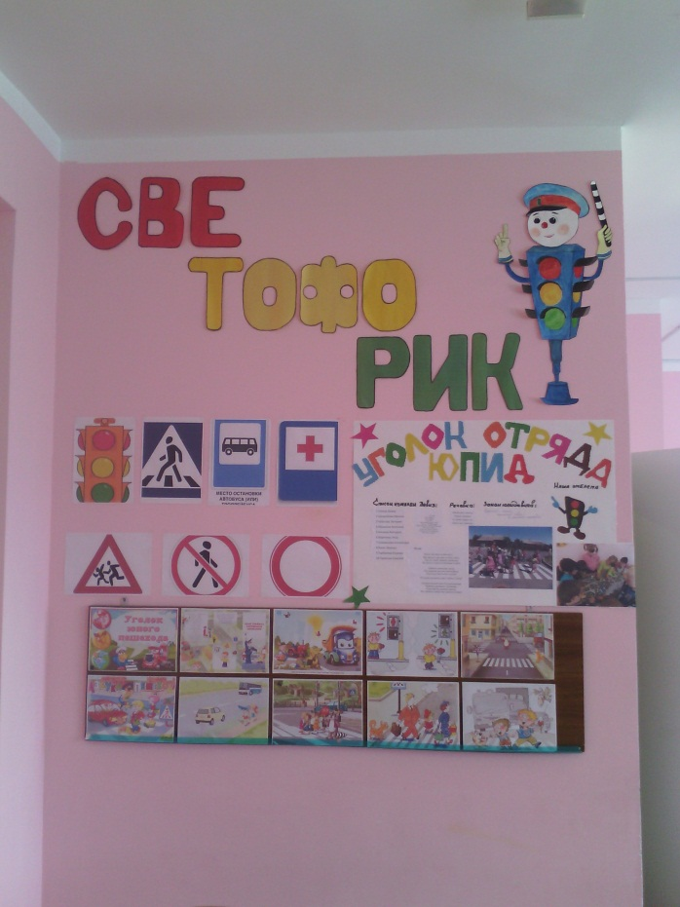

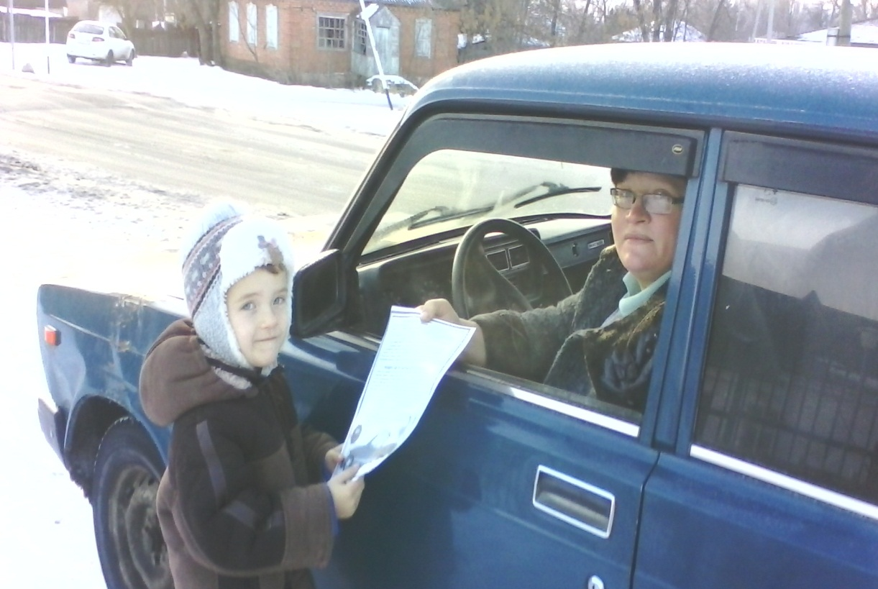

Муниципальное бюджетное дошкольное образовательное учреждение детский сад № 21 «Радуга»

- Контроль за реализацией программы «Дорожный патруль»
осуществляется заведующей ДОО, ответственным по ДДТТ:
№ | Мероприятия контроля | сроки | ответственные
1 | Текущий контроль за качеством и организацией образовательного процесса области «Безопасность» | Ноябрь  Февраль | Заведующая ДОО
2 | Беседа среди воспитанников с целью выявления подготовленности их к безопасному поведению на  дорогах. | Декабрь | Воспитатели, отв. по ДДТТ
3 | Предупредительный контроль  «Подготовка и организация образовательного процесса по безопасности на улице с детьми в ДОО» | Январь | отв. по ДДТТ
4 | Контроль освоения детьми содержания реализуемой программы по обучению детей правилам дорожного  движения «Дорожный патруль» | Апрель | Заведующая ДОО
5 | Тематическая игра «Зеленый огонек» | Май | отв. по ДДТТ
6 | Контроль за состоянием программно-методического обеспечения ДОО в соответствии с реализуемой программой  «Дорожный патруль» | Июнь | Заведующий ДОО

Муниципальное бюджетное дошкольное образовательное учреждение детский сад № 21 «Радуга»

6. Заключение
В результате совместной работы педагогического коллектива дошкольного учреждения, родителей получены положительные результаты по формированию у дошкольников правил безопасного поведения на улице.
Дальнейшее сотрудничество с соблюдением основных принципов работы с детьми, уверены, будет способствовать сформированности устойчивых знаний, умений и навыков у детей культуры безопасного поведения.
Важным моментом в воспитании безопасного поведения у дошкольника является позиция взрослого в данном процессе, которая постепенно меняется: от обучающей к позиции равного партнера, а затем и к созданию условий для практического применения им полученных знаний.

